МУНИЦИПАЛЬНОЕ ДОШКОЛЬНОЕ ОБРАЗОВАТЕЛЬНОЕ АВТОНОМНОЕ УЧРЕЖДЕНИЕ "ДЕТСКИЙ САД № 108 ОБЩЕРАЗВИВАЮЩЕГО ВИДА С ПРИОРИТЕТНЫМ ОСУЩЕСТВЛЕНИЕМ СОЦИАЛЬНО – ЛИЧНОСТНОГО РАЗВИТИЯ ВОСПИТАННИКОВ "ПОЧЕМУЧКА" Г.ОРСКА

Спортивно – игровое развлечение
«Здоровей-ка»

средняя группа
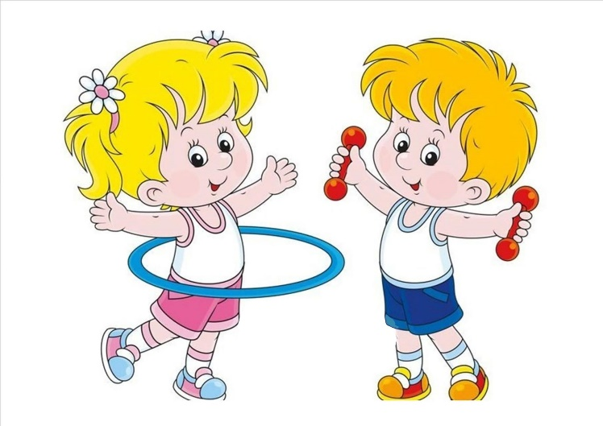
Выполнила :
Макарова Илона Наилевна
воспитатель 1 кв.кат

2024, г. Орск
Спортивно – игровое развлечение «Здоровей-ка»
в средней группе

Цель:
- Формирование у детей знаний о здоровом образе жизни;
- Укрепление дружеских отношений, поддержки, помощи друг другу.
- Закрепление знаний о витаминах.

Ход проведения:
Ведущая: Ребята!
Чтоб расти и развиваться не по дням, а по часам.
Физкультурой заниматься, непременно надо нам.
Ведущая: С давних времен русский народ главной ценностью в жизни считал здоровье. Даже здороваясь и прощаясь, люди желали друг другу здоровья: «Здравствуйте!», «Дай Бог здоровья!», «Доброго Вам здоровья!», «Будьте здоровы». Здоровье это самое главное!
(Стук в дверь, входит доктор Пилюлькина)
Пилюлькина: Так-так, а что это у вас здесь происходит?
Ведущая: Развлечение, посвященное Неделе здоровья!
Пилюлькина: Здоровье - это хорошо! А вы - то, все здоровы?
Дети: Здоровы!
Пилюлькина: А кто это вам сказал, что вы здоровы? Только я - доктор Пилюлькина, могу сказать, что вы здоровы! А я этого пока не говорила. Для начало надо вас осмотреть (обходит детей, осматривает волосы, уши, заглядывает в рот, слушает, обращается к ведущему)
Пилюлькина: Вы таблетки им давали?
Ведущая: Нет!
Пилюлькина: А может микстуру?
Ведущая: Нет!
Пилюлькина: Сейчас я проверю, как вы двигаетесь! Может здесь проблемы есть! (Разминка под музыку или танец по показу)
Пилюлькина: Не поняла! В чем же тогда секрет здоровья ребят?
Ведущая: Доктор Пилюлькина, а секрет в том, что наши ребята любят спорт и едят полезные продукты.
Пилюлькина: Хотите сказать, они знают, какая еда полезна, а какая нет?
Ведущая: Знают!
Пилюлькина: Ну так докажите мне это!
Ведущая: Чтоб здоровым оставаться нужно правильно питаться!
Ребята, сейчас вам нужно быть внимательными, если еда полезная отвечать «Да», если не полезная еда отвечать «Нет».
Игра «Да и Нет»
Каша – вкусная еда
Это нам полезно? (Да)
Лук зеленый иногда
Нам полезен, дети? (Да)
В луже грязная вода
Нам полезна иногда? (Нет)
Щи – отличная еда
Это нам полезно? (Да)
Мухоморный суп всегда –
Это нам полезно? (Нет)
Фрукты – просто красота!
Это нам полезно? (Да)
А раз полезная еда –
Будем мы здоровы? (Да)
Пилюлькина: Всё знаете, молодцы!
Ну, а как у вас обстоят дела с баней? Любите ли мыться? Поднимите руки, кто из вас ходил в баню? Сейчас я проверю, знаете ли вы что нужно с собой в баню брать!
Эстафета «Соберись в баню»
(Дети строятся в две колонны, по сигналу берут из коробки что-то для бани, бегут к тазику и складывают всё туда! Желательно в коробку добавить не нужные предметы.)
Эстафета «Витамины»
(Дети строятся в две колонны, по сигналу кладут на ложку «витамин» пластиковый мячик и несут его к ориентиру.)
Пилюлькина: Ну, детишки, молодцы, всё вы знаете, и как спортом заниматься и правильно питаться. Очень с вами мне было интересно, но мне пора в другой детский сад. А вам желаю не болеть, продолжать заниматься спортом, закаляться, чаще улыбаться и быть в хорошем настроении, тогда никакие болезни вам не будут страшны! (уходит)
Ведущая: Наше развлечение подошло к концу.
Я желаю вам ребята быть здоровыми всегда!

